.Федеральное государственное автономное образовательное учреждение
высшего образования «Национальный исследовательский университет ИТМО»

Факультет программной инженерии и компьютерной техники
Дисциплина «Сервис-ориентированная архитектура»

Лабораторная работа № 2
Вариант №73126

Выполнили:
Рекалов Артём Олегович
Кирячек Тимофей Алексеевич
P3409

Преподаватель:
Коновалов Арсений Антонович

Санкт-Петербург, 2026

1 Текст задания
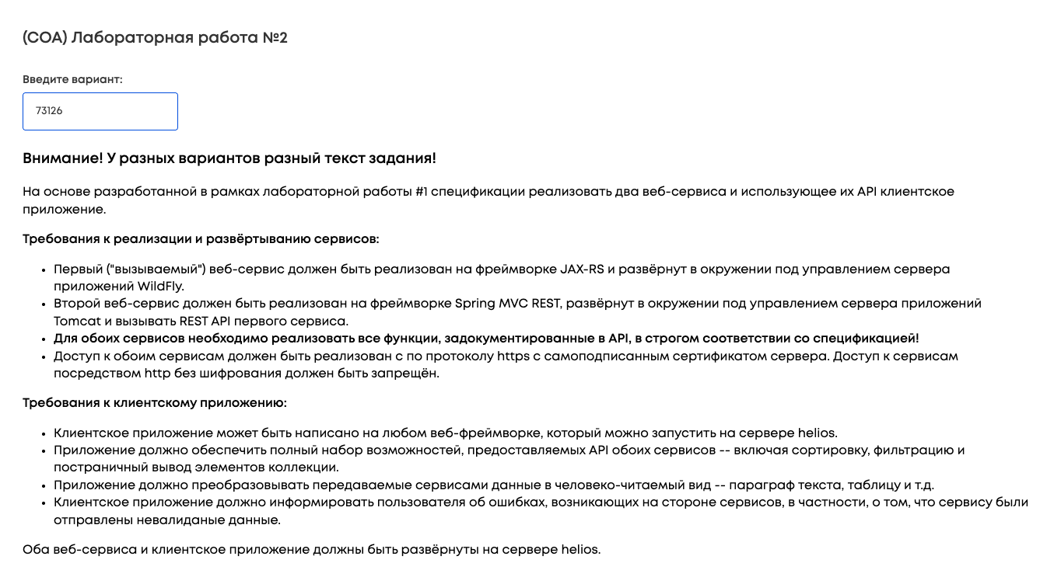

2 Развернутая спецификация
https://se.ifmo.ru/~s409449/soa/lab1/

3 Исходный код
https://github.com/arekalov/soa-labs/tree/lab2

4 Вывод
В ходе лабораторной работы по разработанной ранее OpenAPI-спецификации реализованы два веб-сервиса. Сервис SpaceMarine построен средствами JAX-RS и развёрнут в сервере приложений WildFly: он предоставляет CRUD над коллекцией объектов, фильтрацию, сортировку и постраничный вывод по всем полям, а также дополнительные операции варианта. Сервис Starship реализован на Spring MVC REST, развёрнут в Tomcat и обращается к API первого сервиса для проверки существования десантника при посадке и высадке. Хранение объектов организовано в PostgreSQL через JPA, взаимодействие между сервисами и с клиентом ведётся исключительно по протоколу HTTPS с самоподписанными сертификатами, доступ по HTTP закрыт. Для работы с обоими сервисами написано клиентское веб-приложение на React и TypeScript; все компоненты развёрнуты на сервере helios. В результате освоены технологии JAX-RS и Spring MVC, развёртывание приложений в серверах приложений WildFly и Tomcat, организация взаимодействия между веб-сервисами и настройка защищённого соединения TLS.

